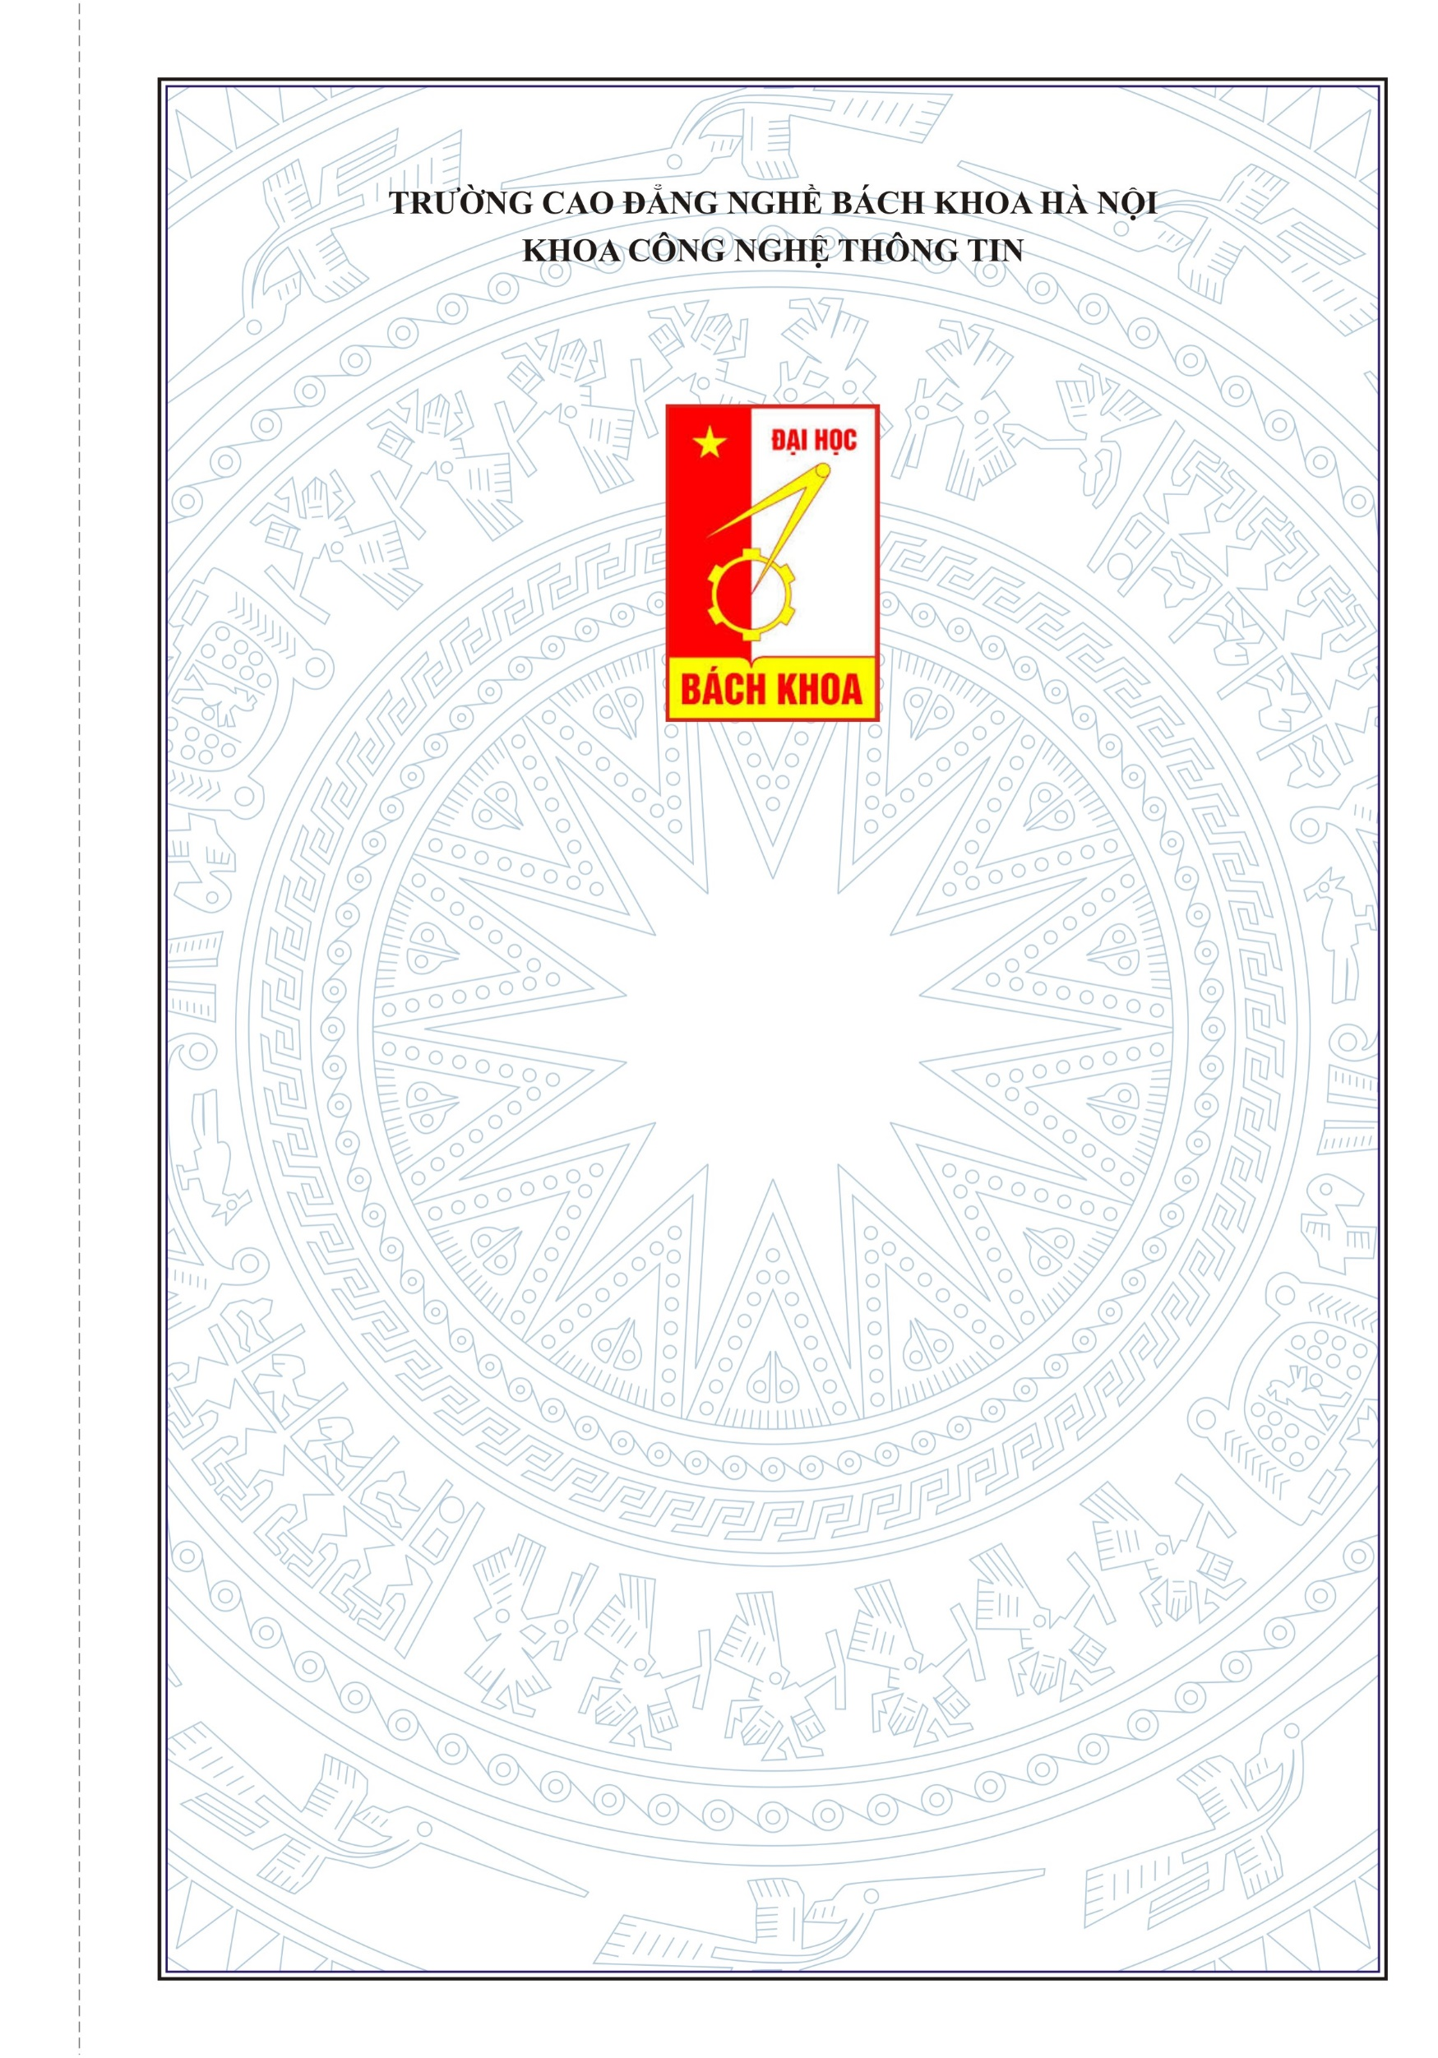

**BÁO CÁO THỰC TẬP TỐT NGHIỆP**

**Đơn vị Thực tập:**

**GVHD:**

**SV thực hiện:**

**Lớp/khóa:**

**Hà Nội, tháng........năm 20...**

|  |  |
| --- | --- |
| **CỘNG HÒA XÃ HỘI CHỦ NGHĨA VIỆT NAM**  **Độc lập – Tự do – Hạnh phúc** | |
|  | *........., Ngày ..... tháng ..... năm 20....* |

**PHIẾU NHẬN XÉT THỰC TẬP**

**Họ tên sinh viên (nhóm):** **Lớp-khóa:**

**Cơ quan / Doanh nghiệp tiếp nhận:**

**Địa chỉ:**

Ngày bắt đầu: ngày kết thúc:

Nội dung thực tập:

1. **Nhận xét của cơ quan / Đơn vị về chất lượng công việc được giao:**

*Các công việc được giao:*

|  |  |  |
| --- | --- | --- |
| * Hoàn thành xuất sắc | * Khá | * Yếu |
| * Tốt | * Trung bình |  |

*Hoàn tất công việc được giao:*

|  |  |  |
| --- | --- | --- |
| * Hoàn thành đúng | * Thỉnh thoảng đúng | * Không đúng thời hạn |

*Tính hữu ích của đợt thực tập với cơ quan*

|  |  |  |
| --- | --- | --- |
| * Giúp ích nhiều | * Giúp ích ít | * Không giúp ích mấy cho cơ quan |

1. **Nhận xét của cơ quan / Đơn vị về bản thân sinh viên:**
   1. *Năng lực chuyên môn được sử dụng vào công việc được giao ở mức:*

|  |  |  |  |
| --- | --- | --- | --- |
| * Giỏi | * Khá | * Trung bình | * Yếu |

* 1. *Tinh thần, thái độ đối với công việc được giao:*

|  |  |  |
| --- | --- | --- |
| * Tích cực | * Bình thường | * Thiếu tích cực |

* 1. *Đảm bảo kỷ luật lao động (giờ giấc lao động, nghỉ làm,...):*

|  |  |  |
| --- | --- | --- |
| * Tốt | * Trung bình | * Kém |

* 1. *Thái độ đới với cán bộ, công nhân viên trong Cơ quan / Đơn vị:*

|  |  |  |
| --- | --- | --- |
| * Hòa đồng | * Không có gì đáng nói | * Rụt rè |

* 1. *Khả năng sử dụng phần mềm văn phòng (office):*

|  |  |  |  |
| --- | --- | --- | --- |
| * Giỏi | * Khá | * Trung bình | * Yếu |

* 1. *Khả năng sử dụng Tiếng Anh:*

|  |  |  |  |
| --- | --- | --- | --- |
| * Giỏi | * Khá | * Trung bình | * Yếu |

1. **Nhu cầu nhân lực của cơ quan (kiến thức, kỹ năng, số lượng):**

1. **Các nhận xét khác (nếu có):**

1. **Đánh giá:**
2. Điểm chuyên cần, tác phong và đạo đức (Đạt/Không đạt):
3. Điểm chuyên môn (Đạt/Không đạt):

|  |  |
| --- | --- |
| **Trưởng Cơ quan/Đơn vị**  (*Ký tên, đóng dấu và ghi rõ họ tên*) | **Người nhận xét**  (*Ký và ghi rõ họ tên*) |

**BẢN KẾ HOẠCH THỰC TẬP TỐT NGHIỆP CÁ NHÂN**

Họ và tên SV: Lớp-khóa:

Số ĐT: Email:

**1. Nội dung thực tập:**

**2. Yêu cầu:**

**3. Kế hoạch thực hiện**

|  |  |  |  |
| --- | --- | --- | --- |
| **Ngày thực hiện** | **Công việc triển khai cụ thể** | **Kết quả đạt được *(theo tỷ lệ %)*** | **Ghi chú** |
|  |  |  |  |
|  |  |  |  |
|  |  |  |  |
|  |  |  |  |
|  |  |  |  |
|  |  |  |  |
|  |  |  |  |
|  |  |  |  |
|  |  |  |  |
|  |  |  |  |

**4. Nội dung chi tiết thực hiện**

*Hà Nội, ngày tháng năm 20*

**Xác nhận của Cán bộ hướng dẫn Sinh viên**

*(ký, ghi rõ họ và tên) (ký, ghi rõ họ và tên)*